La Dirección de Vinculación, con fundamento en lo acordado en reunión de junta académica y en apego a la Ley del ejercicio profesional para el Estado de Hidalgo, Artículo 8, Capítulo IV y con el fin de dar cumplimiento a lo establecido en la Ley Reglamentaria del Artículo 5° Constitucional relativo al ejercicio de profesiones.
Convoca
A todos los/as alumnos/as de todas las carreras que esten inscritos en el 7mo cuatrimestre a iniciar su servicio social, en alguna institución ,dependencia o programa público durante el periodo comprendido del 11 DE ENERO AL 11 DE JULIO 2017, debiéndose sujetar a lo siguiente:
Lineamientos para la realización del Servicio Social.
- El servicio social deberá realizarse en alguna institución, dependencia o programa con caracter público y/o social. con una duración de 480 horas durante un periodo no menor a seis meses.
- Descargar de la página de la Universidad Tecnológica de la Huasteca Hidalguense (www.uthh.edu.mx) en el apartado de Vinculación/servicio social: los Formatos de Solicitud de Servicio Social, Aceptación de Servicio Social, reporte bimestral de actividades y carta de liberación de servicio social.
- Cargar en el portal del PODAI en el menú vinculación en la sección servicio social los formatos: Solicitud del Servicio Social y Aceptación de Servicio Social debidamente llenados, sellados y firmados por la dependencia donde se realiza el Servicio Social del 11 al 16 de enero del 2017.
- Cargar en el portal del PODAI en el menú vinculación en la sección servicio social los reportes bimestrales de actividades realizadas de Servicio Social debidamente llenados, sellados y firmados por la dependencia donde se realiza el Servicio Social.
- Fechas para cargar los reportes bimestrales:
1º reporte: del 13 al 15 de marzo del 2017.
2º reporte: del 11 al 15 de mayo del 2017.
- e) Cargar en el portal del PODAI en el menú vinculación en la sección servicio social al termino del periodo del Servicio Social el tercer informe bimestral junto con la carta de liberación debidamente llenados, sellados y firmados por la dependencia donde se realiza el Servicio Social.
- Fechas para cargar el último reporte y la carta de liberación:
del 11 al 14 de julio del 2017.
Nota: todos los formatos del Servicio Social deberán cargarse con formato jpg (imagen), cualquier baja o cambio de dependencia por parte del alumno deberá notificarse por escrito a la dirección de vinculación.
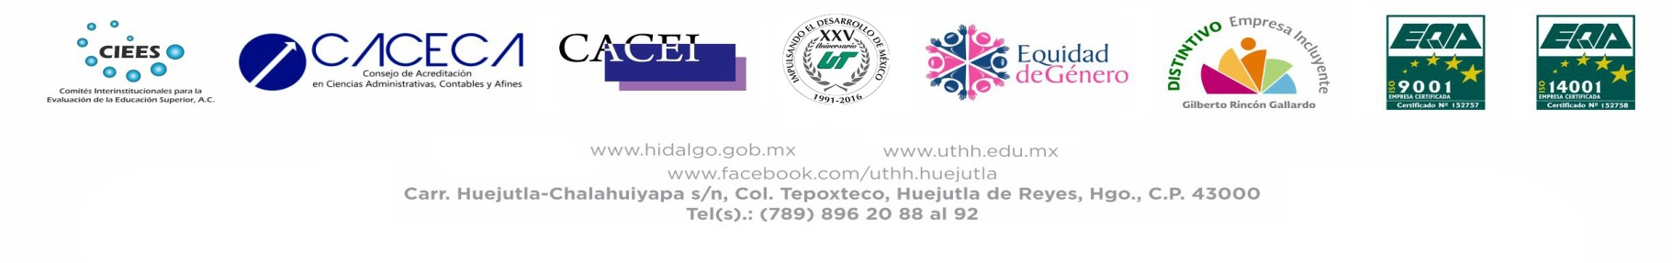
Se extiende la presente Convocatoria en la ciudad de Huejutla de Reyes, Hidalgo a los 17 días del mes de noviembre del 2016.

